Tiếng Việt – Tiết 20, 21
BÀI 7:đ, e

- YÊU CẦU CẦN ĐẠT
- Nhận biết các âm và chữ cái đ, e ; đánh vần đúng, đọc đúng tiếng có đ, e với các mô hình “âm đầu + âm chính + thanh”.
- Nhìn tranh, ảnh minh họa, phát âm và tự phát hiện được tiếng có âm đ, âm e
- Biết viết trên bảng con các chữ đ và e và tiếng đe.
- Khơi gợi tình yêu thiên nhiên.
- Khơi gợi óc tìm tòi, vận dụng những điều đã học vào thực tế.
II. ĐỒ DÙNG DẠY HỌC
- GV:Điện thoại thông minh.
-HS: Bảng con, phấn, bút dạ để học sinh làm bài tập 6 (tập viết).
Vở Bài tập Tiếng Việt .Điện thoại thông minh.
III. CÁC HOẠT ĐỘNG DẠY HỌC CHỦ YẾU
Tiết 1
TG | Hoạt động của giáo viên | Hoạt động của học sinh
35’/  1t  5’ | 1. Hoạt động mở đầu  1.1 Khởi động:  + GV gọi học đọc các chữ cờ, da  + GV cho học sinh nhận xét bài đọc  1.2 Giới thiệu bài: Đ, e | Hát 1 bài  - 2 HS đọc bài
13’ | 2. Hình thành kiến thức mới
 | a. Hoạt động 1 Dạy âm a, c
 | - GV đưa lên bảng cái ca  - Đây là cái gì?  - GV chỉ tiếng ca  - GV nhận xét | - HS quan sát  - HS : Đây là cái ca  - HS nhận biết c, a  - HS đọc cá nhân: ca
 | * Phân tích
 | - Giáo viên trình chiếu hình ảnh cái đe của thợ rèn.  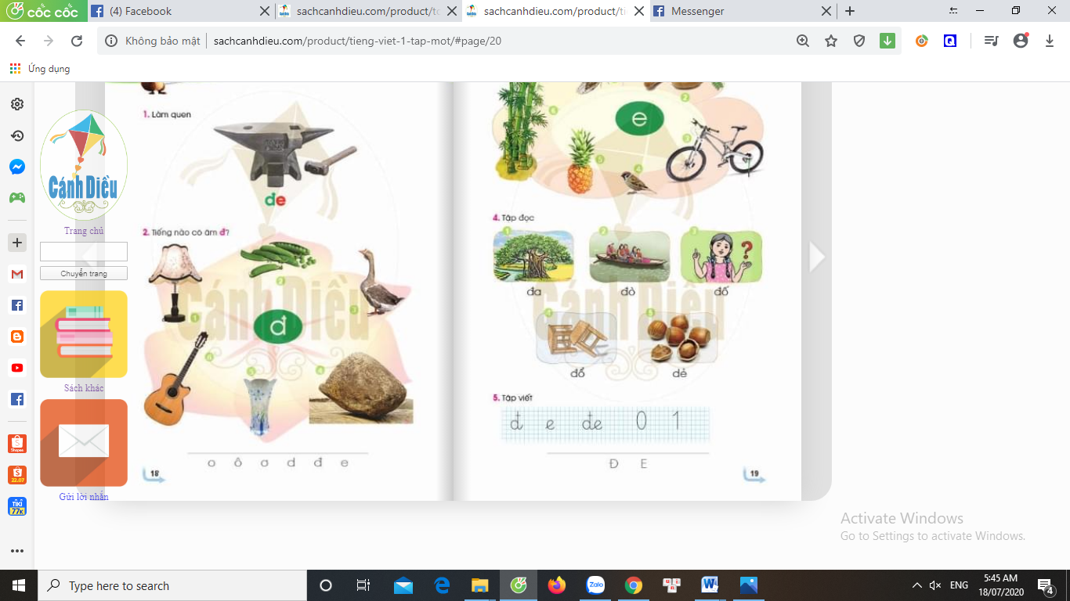  + Đây là cái gì?  - GV giới thiệu : Đây là cái đe của thợ rèn, thường thấy ở làng quê ngày xưa. Bây giờ các em hiếm khi nhìn thấy cái đe. Cái đe làm bằng sắt rất nặng. Thợ rèn đặt thanh sắt đã nung đỏ lên đe, dùng búa sắt đập mạnh để làm mỏng thanh sắt, rèn dao, liềm,...  - GV viết bảng chữ đe và mô hình chữ đe  - GV chỉ tiếng đe và mô hình tiếng đe  Đe  đ E  - GV hỏi: Tiếng ca gồm những âm nào? | - HS quan sát  + HS trả lời (nếu trả lời được)  - Lắng nghe.  - Theo dõi  - HS trả lời nối tiếp: Tiếng đe gồm có âm đ và âm e. Âm đ đứng trước và âm e đứng sau.
 | * Đánh vần.  - Giáo viên hướng dẫn cả lớp vừa nói vừa thể hiện động tác tay:  + Chập hai tay vào nhau để trước mặt, phát âm : đ  + Vừa tách bàn tay trái ra, ngả về bên trái, vừa phát âm: e  + Vừa tách bàn tay phải ra, ngả về bên phải, vừa phát âm: đe  + Vừa chập hai bàn tay lại, vừa phát âm: đe.  - GV cùng 1 tổ học sinh đánh vần lại với tốc độ nhanh dần: đờ-e-đe | - Quan sát và cùng làm với GV  - HS làm và phát âm cùng GV  - HS làm và phát âm cùng GV  - HS làm và phát âm cùng GV  - HS làm và phát âm cùng GV  - HS làm và phát âm cùng GV
 | - Các em vừa học hai chữ mới là chữ gì?  - Các em vừa học tiếng mới là tiếng gì?  - GV chỉ mô hình tiếng đe | - Chữ đ và chữ e  - Tiếng đe  - HS đánh vần, đọc trơn : đờ-e-đe, đe
 | b. Hoạt động 2. Mở rộng vốn từ. (BT2: Tiếng nào có âm đ (đờ)
 | a. Xác định yêu cầu.  - GV nêu yêu cầu của bài tập : Các em nhìn vào SGK trang 18 (GV giơ sách mở trang 18 cho HS quan sát) rồi nói to tiếng có âm đ. Nói thầm (nói khẽ) tiếng không có âm đ | - Học sinh lắng nghe yêu cầu và mở sách đến trang 18.
 | b. Nói tên sự vật  - GV chỉ từng hình theo số thứ tự mời học sinh nói tên từng sự vật.  - GV chỉ từng hình yêu cầu cả lớp nói tên tên từng sự vật.  - Cho HS làm bài trong vở Bài tập | - HS lần lượt nói tên từng con vật: đèn, đỗ, đàn, đá  - HS nói đồng thanh  - HS làm cá nhân nối đ với từng hình chứa tiếng có âm đ trong vở bài tập.
 | c. Tìm tiếng có âm đ (đờ).  - GV làm mẫu:  + GV chỉ hình đèn gọi học sinh nói tên sự vật.  + GV chỉ hình ngỗng gọi học sinh nói tên con vật.  * Trường hợp học sinh không phát hiện ra tiếng có âm đ thì PH phát âm thật chậm, kéo dài để giúp HS phát hiện ra. | - Quan sát  - HS nói to đèn (vì tiếng đèn có âm đ)  - HS nói thầm ngỗng (vì tiếng ngỗng không có âm đ)
 | - GV nhắc PH chỉ từng hình theo thứ tự đảo lộn, bất kì, mời học sinh báo cáo kết quả. | - HS báo cáo cá nhân
 | - GV chỉ từng hình yêu cầu học sinh nói.  - GV đố học sinh tìm 3 tiếng có âm đ (Hỗ trợ HS bằng hình ảnh) | - HS cả lớp đồng thanh nói to tiếng có âm đ, nói thầm tiếng không có âm đ.  - HS nói (đo, đồ, đào, đánh,...)
12’ | Hoạt động 3. Mở rộng vốn từ. (Bài tập 3: Tìm tiếng có âm e
 | a. Xác định yêu cầu của bài tập
 | - GV nêu yêu cầu bài tập : Vừa nói to tiếng có âm e vừa vỗ tay. Nói thầm tiếng không có âm e. | - HS theo dõi
 | b. Nói tên sự vật.  - GV chỉ từng hình theo số thứ tự mời 1 học sinh nói tên từng sự vật.  - GV chỉ từng hình yêu cầu cả lớp nhắc tên tên từng sự vật.  - Cho HS làm bài trong vở Bài tập | - HS lần lượt nói tên từng con vật: ve, me, sẻ, xe, dứa, tre  - HS nói đồng thanh (nói to, nói nhỏ)  - HS làm cá nhân nối e với từng hình chứa tiếng có âm e trong vở bài tập
 | - GV nhắc phụ huynh chỉ từng hình theo thứ tự đảo lộn, | - HS báo cáo cá nhân
 | Ví dụ: GV đố học sinh tìm 3 tiếng có âm c (Hỗ trợ HS bằng hình ảnh) | - HS nói (bé, chè, vẽ...)
 | * Củng cố:
5’ | + Các em vừa học 2 chữ mới là chữ gì?  + Các em vừa học tiếng mới là tiếng gì?  - Y/c Hs ghép tiếng đe  - GV cùng HS nhận xét.  * Củng cố | - Chữ đ và chữ e  - Tiếng đe  - HS ghép bảng cài tiếng đe
35’ | Tiết 2
30’ | 3. Hoạt động luyện tập thực hành
 | a. Luyện đọc từ ngữ.
 | - GV hướng dẫn học sinh đọc từ dưới nỗi hình:  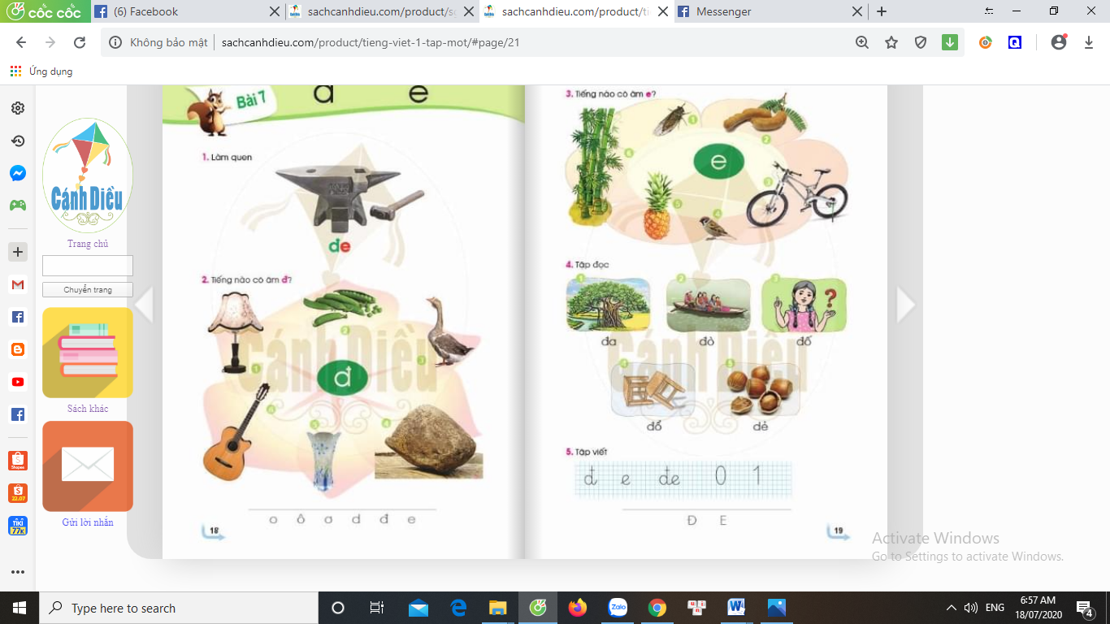 | - HS đánh vần (hoặc đọc trơn)
 | + GV ghi chữ dưới hình 1 | - HS đọc (cá nhân): đờ - a – đa
 | + Giải nghĩa từ đa: Loài cây to, có rễ mọc từ cành thõng xuống đất, trồng để lấy bóng mát thường thấy ở làng quê Việt Nam.
 | + GV ghi chữ dưới hình 2 | - HS đọc (cá nhân): đò
 | + Giải nghĩa từ đò: con đò còn gọi là con thuyền chuyên dùng để chở khách sang sông
 | + GV ghi chữ dưới hình 3 | - HS đọc (cá nhân): đố
 | + Trong bài là hình ảnh một bạn đang ra câu đố.
 | + GV ghi chữ dưới hình 4 | - HS đọc (cá nhân): đổ
 | + Trong bài là hình ảnh hai chiếc ghế bị đổ
 | + GV ghi chữ dưới hình 5 | - HS đọc (cá nhân): dẻ
 | + Hạt dẻ là một loại hạt tròn nhỏ như ngón tay. Luộc, nướng ăn rất thơm và bùi.
 | - GV chỉ hình theo các thứ tự đảo lộn | - HS đọc cá nhân
 | b. Giáo viên đọc mẫu:  - GV đọc mẫu 1 lần : đa, đò, đố, đổ, dẻ | - HS nghe
 | - PH cùng học sinh nhận xét
 | * GV cho HS đọc lại những gì vừa học ở bài 7(dưới chân trang 18). | * Cả lớp nhìn SGK đọc cả 6 chữ vừa học trong tuần: o, ô, ơ, d, đ, e.
 | 2. Tập viết (Bảng con – BT 5)
 | a. Viết : đ, e, đe
 | * Chuẩn bị.
 | - Yêu cầu HS lấy bảng con. GV hướng dẫn học sinh cách lấy bảng, cách đặt bảng con lên bàn, cách cầm phấn khoảng cách mắt đến bảng (25-30cm), cách giơ bảng, lau bảng nhẹ nhàng bằng khăn ẩm để tránh bụi. | - HS lấy bảng, đặt bảng, lấy phấn theo yc của GV
 | * Làm mẫu.
 | - GV giới thiệu mẫu chữ viết thường đ, e cỡ vừa.  - GV chỉ bảng chữ đ, e | - HS theo dõi  - HS đọc
 | - GV vừa viết mẫu từng chữ và tiếng trên khung ô li phóng to trên bảng vừa hướng dẫn quy trình viết :  + Chữ đ: Viết như chữ d. Điểm khác chữ d là có thêm nét thẳng ngang ngắn cắt ngang phía trên nét móc ngược.  + Chữ e: Cao 2 li, rộng 1,5 li, gồm 2 nét: nét cong kín và nét móc ngược. Điểm đặt bút dưới đường kẻ 3. Từ điểm dừng bút của nét 1 lia bút lên dòng kẻ 3 viết tiếp nét móc ngược sát nét cong kín đến dòng kẻ 2 thì dừng lại.  + Tiếng đe: viết chữ đ trước chữ e sau, chú ý nối giữa chữ đ với chữ e. | - HS theo dõi
 | c. Thực hành viết  - Cho HS viết trên khoảng không  - Cho HS viết bảng con  - Cho học sinh viết đe | - HS viết chữ đ, e và tiếng đe lên khoảng không trước mặt bằng ngón tay trỏ.  - HS viết bài cá nhân trên bảng con chữ đ, e từ 2-3 lần.  - HS viết bài cá nhân trên vở ô li.
 | - Cho HS viết chữ đe  - GV nhận xét | - HS xóa bảng viết tiếng đe 2-3 lần
2’  3’ | 4. Vận dụng trải nghiệm  - GV khuyến khích HS tập viết chữ đ, e trên bảng con  - Tìm tiếng ngoài bài có âm đ, e.  5. Hoạt động củng cố và nối tiếp  - GV nhận xét, đánh giá tiết học, khen ngợi, biểu dương HS.  - Cho HS xem trước: Bài 8 | - Lắng nghe
IV/ ĐIỀU CHỈNH SAU BÀI DẠY

